**DIAGRAMA DE CASO DE USO**

**Data: 10/04/2024**

**Nome Grupo: SearchBytes**

O Diagrama de Casos de Uso descreve a funcionalidade proposta para o novo sistema, isto é, fornece uma descrição clara e consistente do que o sistema deve fazer.

As características dos casos de uso são: são sempre iniciadas por um ator e deve sempre retornar um resultado (valor) ao ator.

Observar Include, Extend e Generalização.

**Include** - Quando o Caso de Uso 1 inclui o Caso de Uso 2, isto é, sempre que o Caso de Uso 1 for executado, o Caso de Uso 2 também será. (Seta chegando no Caso de Uso 2). É uma agregação do tipo composição.

**Extend** - Quando o Caso de Uso 2 estende o Caso de Uso 1, isto é, quando o Caso de Uso 1 for executado o Caso de Uso 2 poderá (ou não) ser executado. (Seta chegando no Caso de Uso 1)

**Generalização** - Pode ser usado para os atores ou os casos de Uso. Por exemplo: um ator Usuário que é a generalização de Aluno e Professor, tudo que tiver no usuário (atributos, propriedades, métodos) será herdado pelo Aluno e Professor. Ou, um Caso de Uso Autenticar Usuário que é a generalização de um Caso de Uso Autenticar Usuário com Biometria, isso significa que o Caso de Uso Autenticar Usuário com Biometria além de fazer tudo que nele, também executará tudo que está no Autenticar Usuár

Nomes dos casos de uso devem ser os mesmos da lista de requisitos, revisar tem alguns nomes diferentes

GERENCIAR CONTA, FAZER LOGIN, FAZER LOGOUT, RECUPERAR SENHA DEIXAR NO VISITANTE

ALUNO NÃO TERÁ FUNCAO NESSE SISTEMA, QUANDO VOCE GERAR O QRCODE ELE NÃO PRECISA LOGAR PARA ACESSAR O LINK

IMPORTAR LISTA DE ALUNOS DO SIGA TEM UM EXTEND DETALHAR ALUNO

GERENCIAR ENQUETE TEM EXTEND

GERENCIAR SORTEADOR TEM EXTEND

FAZER LOGIN TEM EXTEND

GERENCIAR TURMA TEM 4 EXTENDS

TODOS OS REQUISITOS DA LISTA DEVEM APARECER NESSE DIAGRAMA (SÃO 14)

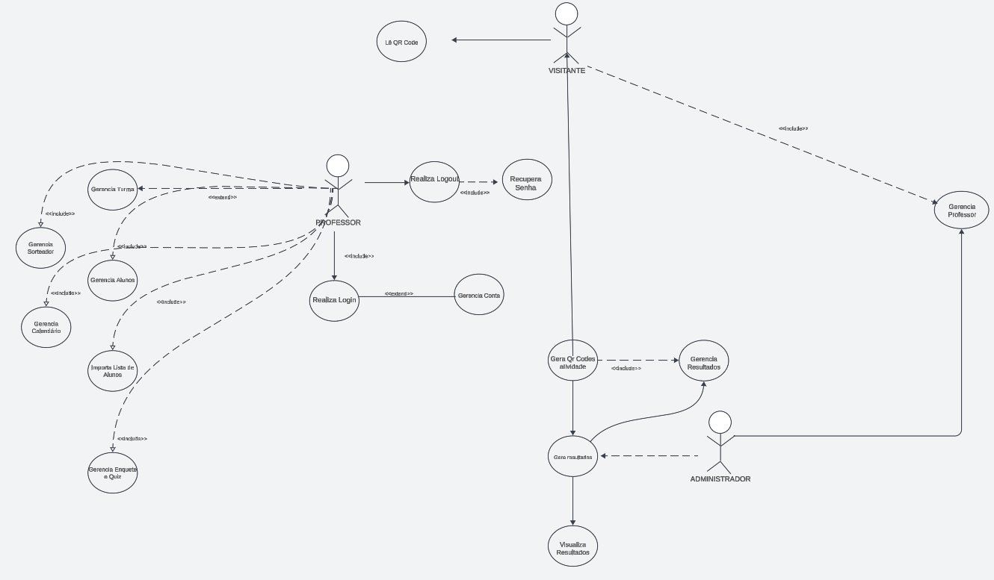

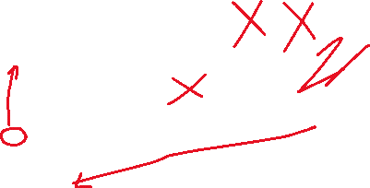

Figura 1 – Diagrama de Caso de Uso